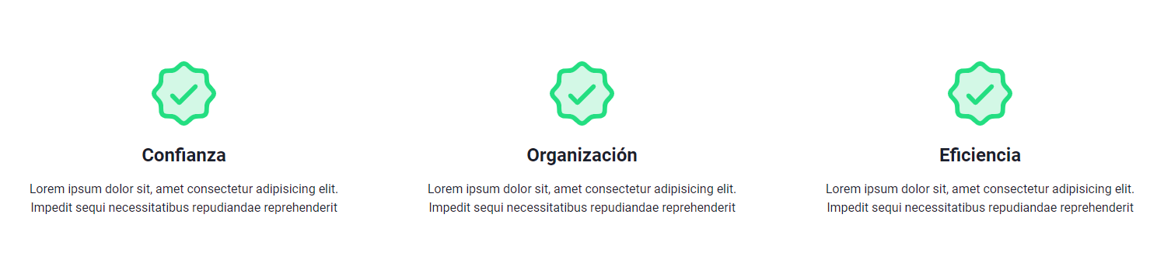

|  |  |
| --- | --- |
| Confianza | Breve texto, no más de 50 palabras |
| Organización | Ídem… |
| Eficiencia | Ídem… |

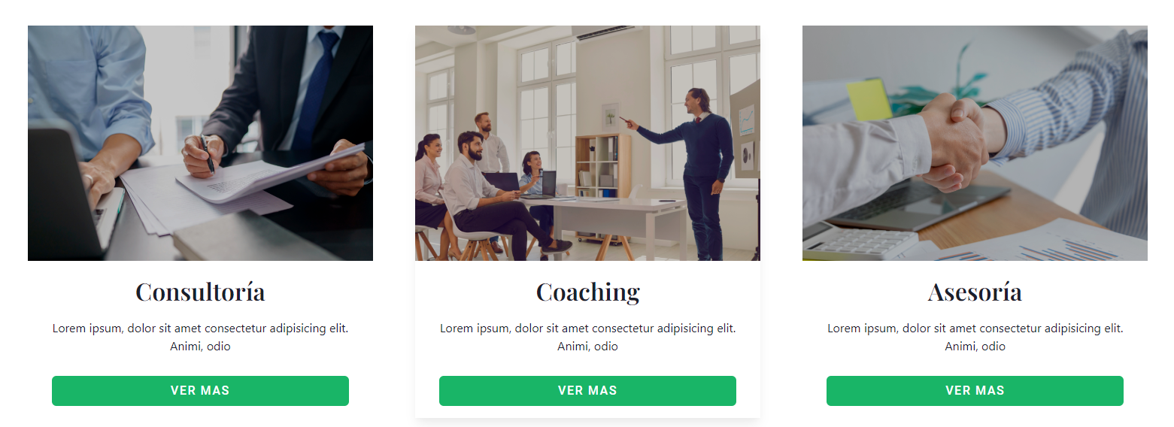

|  |  |
| --- | --- |
| Consultoría | Breve texto, no más de 50 palabras |
| Coaching | Ídem… |
| Asesoría | Ídem… |

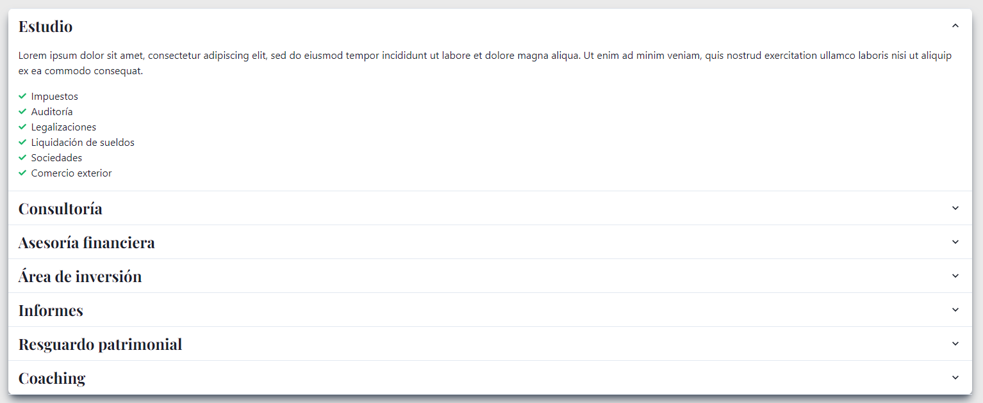

|  |  |
| --- | --- |
| Estudio | Texto libre |
| Consultoría | Ídem… |
| Asesoría financiera | Ídem… |
| Área de inversión | Ídem… |
| Informes | Ídem… |
| Resguardo patrimonial | Ídem… |
| Coaching | Ídem… |